# МІНІСТЕРСТВО ОСВІТИ І НАУКИ УКРАЇНИ

**Національний університет “Львівська політехніка”**



**Інститут післядипломної освіти**

**ЗВІТ**

**Про виконання лабораторної роботи №1**

**«ЗАСОБИ СТВОРЕННЯ JAVA-ПРОГРАМ»**

**з дисципліни «Програмне забеспечення мережевих технологій»**

Виконав:

слухач групи ПЗС-11

Гринчук Тарас

Прийняв:

ст. викл.Сенів М.М.

« »______________ 2014 р.

∑ ______________

_________________ ________ ______________

ЛЬВІВ – 2014

**Тема роботи**: ЗАСОБИ СТВОРЕННЯ JAVA-ПРОГРАМ.

**Мета роботи:** Навчитись користуватись середовищами розробки програм мовою JAVA, а також засвоїти склад пакетів бібліотеки різних інструментальних засобів.

## 1. Теоретичні відомості

NetBeans IDE - вільна інтегрована середовище розробки додатків ( IDE) на мовах програмування Java , Python , PHP , JavaScript , C , C + + , Ада [ 1 ] та ряду інших .

Проект NetBeans IDE підтримується і спонсорується компанією Oracle , проте розробка NetBeans ведеться незалежним спільнотою розробників - ентузіастів ( NetBeans Community ) і компанією NetBeans Org .

За якістю і можливостям останні версії NetBeans IDE не поступаються кращим комерційним ( платним ) інтегрованим середах розробки для мови Java , таким , як IntelliJ IDEA , підтримуючи рефакторінг , профілювання , виділення синтаксичних конструкцій кольором, автодоповнення набираються конструкцій на льоту , безліч визначених шаблонів коду та ін .

Для розробки програм в середовищі NetBeans і для успішної інсталяції та роботи самого середовища NetBeans повинен бути попередньо встановлений Sun JDK або J2EE SDK підходящої версії. Середовище розробки NetBeans за замовчуванням підтримує розробку для платформ J2SE і J2EE . Починаючи з версії 6.0 Netbeans підтримує розробку для мобільних платформ J2ME, C ++ і PHP без установки додаткових компонентів.

NetBeans Platform - платформа для розробки модульних настільних Swing додатків. NetBeans IDE містить все, що потрібно для розробки плагінів і додатків на основі NetBeans Platform. Додатки можуть динамічно завантажувати інші модулі. Будь-який додаток може включити модуль оновлення, щоб дозволити користувачам завантажувати оновлення для програм і модулів в роботі додатку .

NetBeans Platform пропонує багаторазово використовувані сервіси і модулі для настільних додатків, дозволяючи розробникам сфокусуватися на логіці програми. Особливості платформи:

* Управління дизайном додатки (меню, спливаючі вікна)
* Керування налаштуваннями користувача
* Управління зберіганням даних
* Управління вікнами
* Фреймворк для розробки покрокових майстрів установки.
* NetBeans Visual Library - бібліотека візуальних елементів
* Integrated Development Tools - вбудовані інструменти розробки

NetBeans IDE Bundle for Web & Java EE. Збірка надає інструменти для всіх останніх стандартів Java EE 6, включаючи нові: Java EE 6 Web Profile, Enterprise Java Beans (біни), сервлети, Java Persistence API, веб сервіси та анотації. NetBeans також підтримує JSF 2.0 (Facelets), JavaServer Pages (JSP), Hibernate, Spring, і Struts фреймворки. А також веб сервери такі як GlassFish і Apache Tomcat.

На ідеях, технологіях і в значній частині на вихідному коді NetBeans IDE базуються пропоновані фірмою Sun комерційні інтегровані середовища розробки для Java - Sun Java Studio Creator, Sun Java Studio Enterprise і Oracle Solaris Studio (для ведення розробки на C, C ++ або Фортран). Порівняно недавно Sun стала пропонувати ці середовища розробки безкоштовно для зареєструвалися в Sun Developer Network (SDN) розробників, сама ж реєстрація на сайті безкоштовна і не вимагає ніяких попередніх умов, окрім згоди з ліцензією CDDL.

## 2. Хід роботи

Визначимо номер версії та склад бібліотек Java (рис. 1):

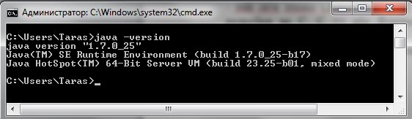

Рис. 1. Визначення версії Java

Створимо в текстовому редакторі найпростішу Java-програму (рис. 2):

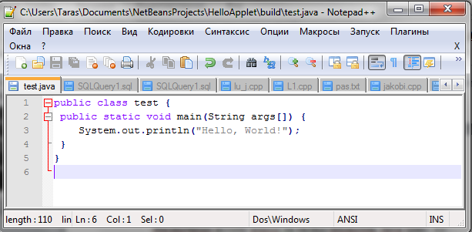

Рис. 2. Java-програма в Notepad++

Скомпілюємо його з командного рядка, попередньо перенесемо його в корінь диска С:\ (рис. 3):



Рис. 3. Компіляція Java-програми

Запустимо скомпільований файл з командного рядка (рис. 4):



Рис. 4. Виконання Java-програми

Спробуємо проробити ці кроки в середовищі NetBeans. Створимо новий проект (рис. 5):

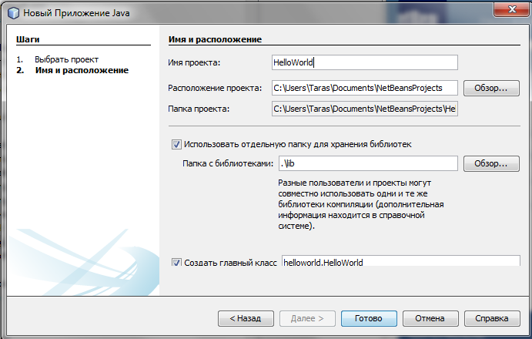

Рис. 5. Створення проекту в NetBeans

Відредагуємо новостворений клас, та запустимо його на виконання (рис. 6):

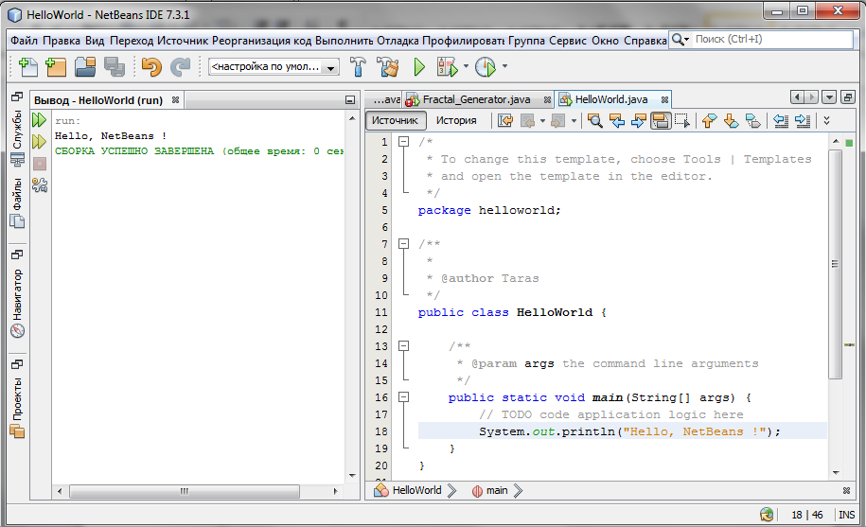

Рис.7. Запуск Java-програми в NetBeans

Спробуємо створити найпростішу програму, яка буде виводити дані у вікні, за допомогою бібліотеки Swing та запустити її (рис. 8):

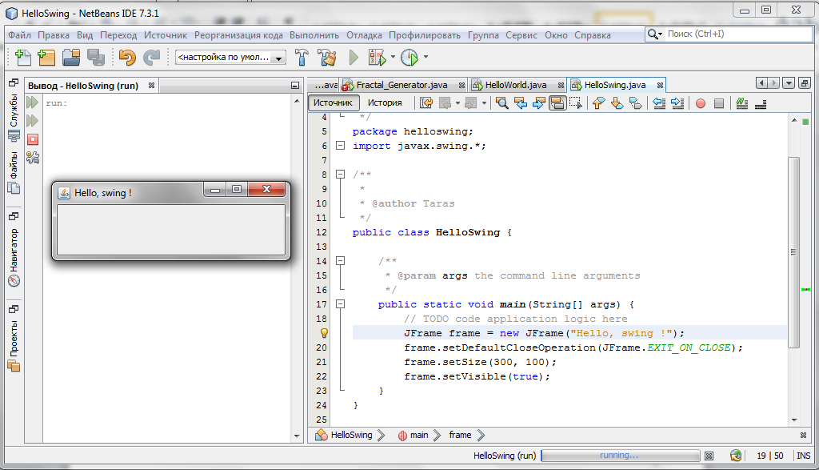

Рис.8. Запуск віконного інтерфейсу Java-програми в NetBeans

Виконаємо відлагодження проекту (рис. 9):

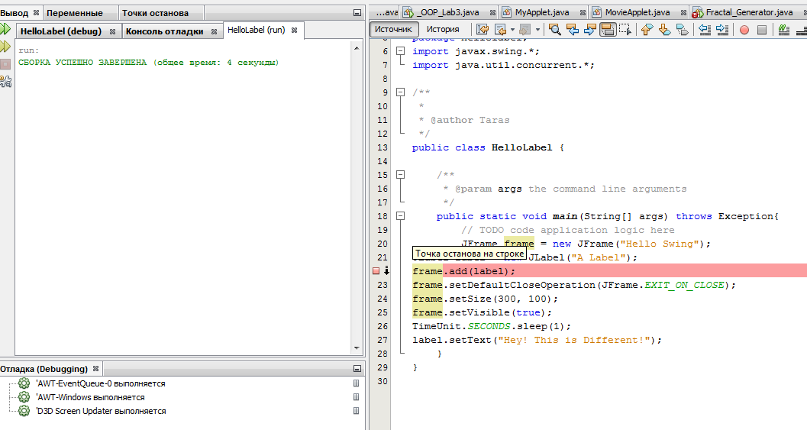

Рис. 9. Відлагодження проетку в NetBeans

## ВИСНОВКИ

На даній лабораторній роботі я вивчив основні принципи побудови JAVA-програм, освоїв елементи програмування мовою JAVA, використав для написання звичайний текстовий редактор, а також середовище розробки NetBeans.